Профилактика профессионального выгорания:
техники самопомощи и самоподдержки

Тема: ЗДЕСЬ И СЕЙЧАС

1. Mindfulness – способность удерживать внимание в настоящем моменте.
Методика «Якорение в настоящем» поможет быстро перевести себя в такое состояние - здесь и сейчас.
Это упражнение помогает как в длительных переживаниях, так и позволяет мгновенно переключиться с нежелательной эмоции (например, на работе, когда за проступки хочется кого-то поругать, одернуть), можно переключить свое внимание и через 1 минуту уже отреагировать в другом состоянии.

Мы делаем полный вариант упражнения, с предварительным наблюдением за дыханием.
Закрыть глаза
3 глубоких вдоха-выдоха
- 3 звука вокруг
- 2 телесных ощущения
- 1 эмоция (радость, грусть, страх, злость, отвращение, удивление)
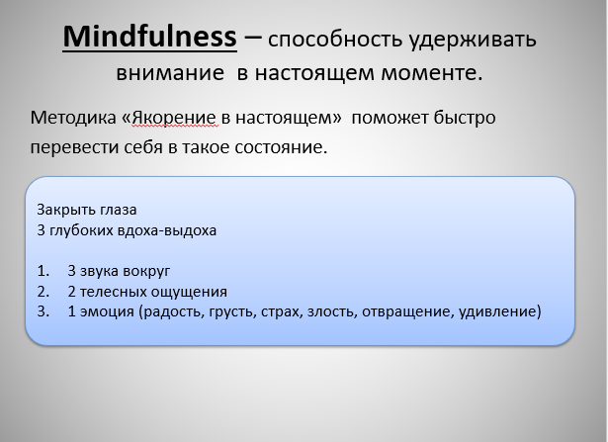

2.Упражнение «Комплимент»
У вас у всех есть листочки. Подумайте и напишите на них один комплимент для рядом сидящей коллеги и обменяйтесь.
( 2 минуты).
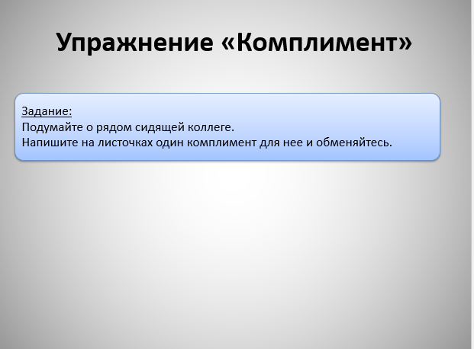

Подготовил:
Педагог-психолог
Чиндина С.Г.

